**SIB-R CSV Viewer v1.1**

Для начала работы нужно загрузить данные нажав кнопку [ Load CSV ]. При этом файл CSV преобразовавыется в таблицу Excel. Затем Unix Timestamp формат даты и времени преобразовывается с человеческий вид. Добавляются параметры фаз и амплитуд, но сами рачеты на этом этапе не производятся (ячейки остаются пустыми).

Во время преобразования даты программа может сместить время на локальное. Для этого нужно в окне Options (кнопка [ Options ]), указать количесвто часов, на которое вы хотите сместить время:

Так же во время загузки можно избавиться от «мусора» в виде точечных выбросов параметров на большие или нулевые величины, которые возникают, обычно, во время выключения/вкючения питания. Такие выбросы сильно ухудшают читаемость графиков из-за масштабирования. Такие данные будут удаляться, если поставлена соответствующая галочка в окне Options.



Скорость загрузки и обработки файла CSV в 100 МБ – порядка 50 секунд.

Графики параметров выводятся при нажатии на кнопку [ Graph ].

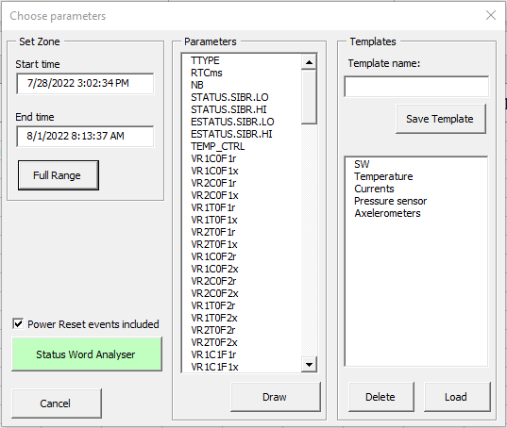

В разделе Set Zone можно установитья временной диапазон, который вы хотите рассмотреть. Кнопкой [ Full Range ] можно вернуть всё время работы прибора.

Параметры для просмотра выбираются в окне Parameters. По нажатии кнопки [ Draw ], отрисуются графики выбранных параметров. Ширина графиков устанавливается автоматически по ширине окна Excel. Высоту можно выбрать в окне Options:

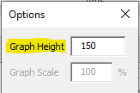

Так же можно выбрать на каком из графиков (если выбрано несколько параметров) будет отображаться дата и время: только на нижнем, только на верхнем, или на каждом.

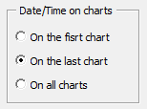

Тут же можно выбрать прозрачность графиков



При этом, будут видны вертикальные линии таблицы, что может быть полезным для нахождения корреляций между параметрами.

Чтобы постоянно не выбирать одни и те же стандарнтые наборы параметров, их можно сохранять в шаблоны. Выберите произвольный набор параметров, введите имя шаблона и нажмите [ Save Template ].

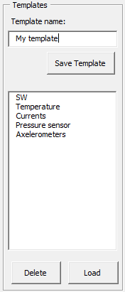

Шаблоны можно удалить. Параметры в шаблоне отрисуются при нажатии на [ Load ].

***Важно!***

ARхTхFх и PRхTхFх вычисляются именно на этом этапе. Если данных много, то это может занять достаточно большое количество времени. При 100 мегабайтном файле, если выбрать все эти параметры, то вычисления займут 2 минуты. Все вычисленные параметры заносятся в таблицу, и при повторном их выборе вычислений уже не происходит, и графики выводятся быстро.

Status Word Analyzer

Данная функция фиксирует только изменения в статусных словах. При смене любого бита это событияъе прописывается во вкладке SW Analyzer. Появляется новая колонка с датой и временем события. А так же, состояние слова на этот момент.

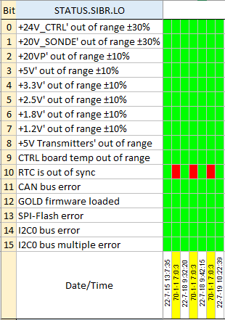

Желтым подсвечавается дата 1970.х.х. Эта дата связана с отключением питания. Смена статусов связана именно с этим. Такие события можно вырезать убрав калочку: .

Data

При нажантии кнопки [ Data ] появится следующее окошко:

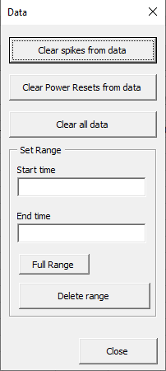

Тут доступны следующие функции:

[ Clear spikes from data ] - Избавиться от «мусора» в виде точечных выбросов параметров на большие или нулевые величины, которые возникают, обычно, во время выключения/вкючения питания. Такие выбросы сильно ухудшают читаемость графиков из-за масштабирования. Эти данные физически удаляются из вкладки Data.

[ Clear Power Resets from data ] – Физически удаляет строки с датой 1970.х.х. из вкладки Data. Эта дата связана с отключением питания.

[ Clear All Data] – Удаляет все данные и графики. Удобна для сохраниея пустой программы после работы, если данные уже не понадобятся в будущем.

[ Delete Range ] – Очень полезная функция для ускорения работы программы. Физически удаляет из вкладки Data ненужные участки данных. Для этого нужно выбрать начало и конец участка, который вы хотите удалить.

Status Word decoder

Во вкладке Data статусные слова представлены в десятичном виде. В программу встроен декодер, который переводит десятичные слова в двоичные и показывает установленные флажки статусов.

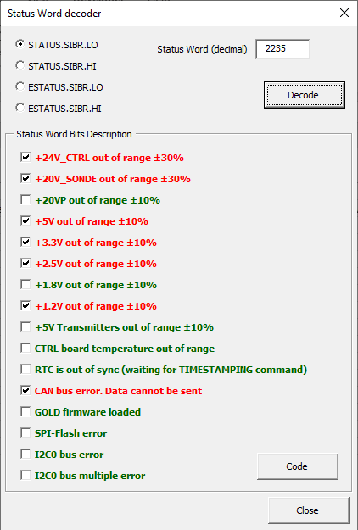

Декодер может делать обратную процедуру кодирования установленных флажков в десятичный вид по кнопке [ Code ].